МБОУ СОШ №12
с. Новоалексеевского
Белореченского района

Музейная экскурсия по теме: «Село Новоалексеевское в годы Великой Отечественной войны с 1941 -1945 гг.».

Учитель истории и обществознания
Сасина Валентина Ивановна

2008 год.
Экскурсия посвящается 65-летию освобождения Белореченского района
от немецко-фашистских захватчиков

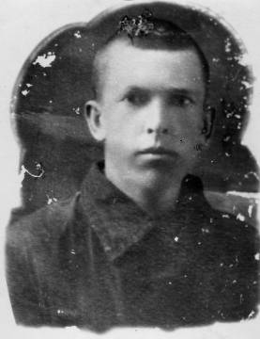

Вечная слава героям!
Вечная слава!
Вечная слава!

Моё село под небом чистым,
Ты помнишь грозные бои?
Под синевой, под обелиском
Лежат защитники твои.
Моё село – России совесть,
Ты год от года всё родней.
Да будет мир и хлебосолье
Под каждой крышею твоей.
Н. Карасев

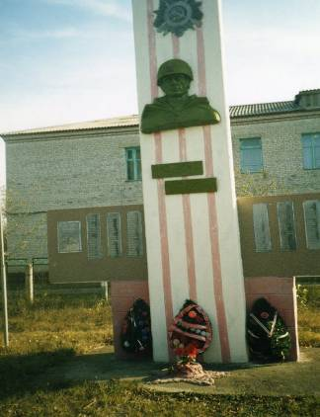

Памятник погибшим воинам-односельчанам в годы Великой Отечественной войны.

Минуло уже более 60 лет с того незабываемого и трагического дня, когда люди нашей страны услышали страшное слово «война»

Мирно страна проснулась
В этот июньский день,
Только что развернулась
В скверах её сирень.
Радуясь солнцу и миру,
Утро встречала Москва.
Вдруг разнеслись по эфиру
Памятные слова…
Голос уверенно-строгий
Сразу узнала страна.
Утром у нас на пороге
Заполыхала война.

Но в памяти человеческой роковая дата 22 июня 1941 года осталась не просто датой, а рубежом – началом отсчёта долгих 1418 дней Великой Отечественной войны.
В 1942 году немецкое командование планировало нанести удар на юго-восточном направлении, затем на Кавказ.
В конце июля 1942 года перед немецким командованием была поставлена задача –овладеть Северным Кавказом. Война пришла на Кубань в июле 1942 года.
Война, жесточе нету слова
Война, страшнее нету слова
И на устах у всех иного
Уже не может быть и нет.

12 августа была взята фашистами станица Белореченская, а 15 августа весь Белореченский район был занят противником.
12 августа немецко-фашистские захватчики ворвались в наше село. Вспоминает старожил нашего села Мигель Екатерина Александровна (1914 года рождения).
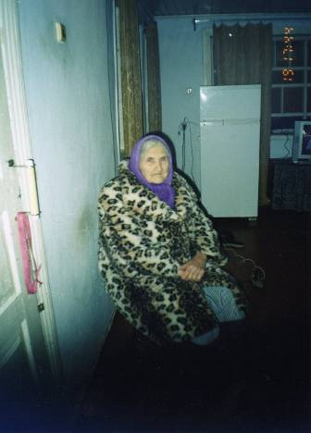

Когда немцы захватили село, Екатерине было 28 лет. У неё было трое маленьких детей. Младшему Шурику всего было 7 месяцев. Екатерина вместе с детьми спряталась в подвале. Немцы зашли в дом, но ничего не обнаружив, покинули его. Немцы жили в здании школы. Они грабили местное население. Жители села вспоминают, как фашисты забирали коров, овец, кур, яйца, муку, молочные продукты. Заставляли работать местных жителей. Вспоминает Мигель Екатерина. « В фашистском плену находились раненые красноармейцы. Фашисты запрягали их в телегу, вместо лошадей, и перевозили на них картофель. Заставляли рыть окопы».
Но местные жители не боялись немцев. Прятали скот, а муку засыпали в маленькие мешочки и зашивали в подушки.
Бургацкая Мария Ивановна.

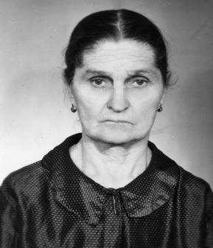

рассказывала, когда у неё заболела 3-х летняя дочка, ей посоветовали обратиться к немецкому врачу. Она упала ему в ноги и слёзно просила помочь ребёнку. И он помог. Этот врач помог и другим больным детям.
Каждому человеку ясно: дети – это святое, они не воюют, они не вооружены. Они беззащитны и никакой опасности для германского рейха не представляют. Однако фашизм их зверски уничтожал. Уничтожал с большим садизмом и жестокостью, чем взрослых.
Вспоминает Шамота Иван Федотович. «В начале войны мне было 12 лет. Фашисты заставляли мальчишек рыть окопы. Били сапогами в живот, а сами смеялись. Кушать было нечего. Ели похлёбку с крапивой и макуху».
Местные жители не подчинились оккупационному режиму. Но нашлись и такие, кто стал служить гитлеровцам. Полицаем в селе стал Яконов Иван Яковлевич. Он служил фашистским оккупантам. Но предателей было немного. По доносу предателя был расстрелян директор сельской школы Бибиков.

Дети военных лет. 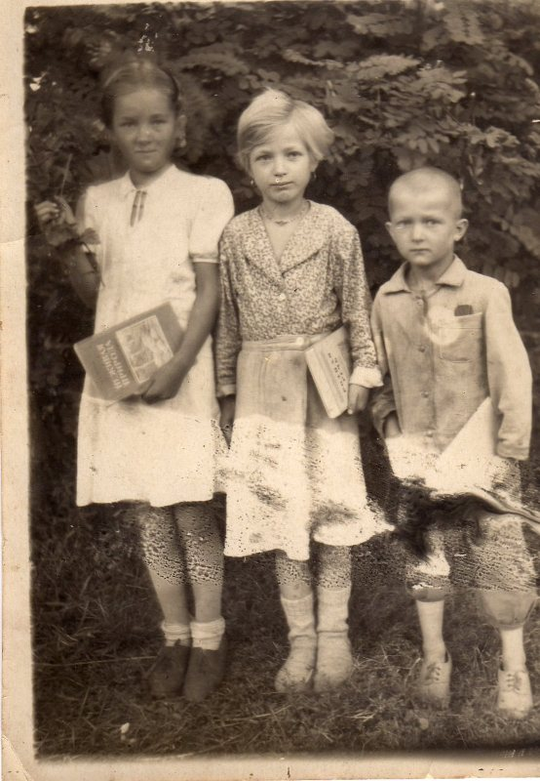

Бургацкие Зоя, Галя и Володя (1945 год).

Из акта (о зверствах фашистов) на территории села Новоалексеевского во время оккупации от 30 августа 1943 года.
В момент занятия немцами данного населённого пункта в селе находилось несколько раненых красноармейцев и командиров Красной Армии, над которыми гитлеровские изверги учинили кровавую расправу: раненым отрезали носы, уши, кололи их тела штыками, а после таких жестоких истязаний расстреливали. Но и этими пытками не ограничились людоеды: на грузовых машинах они многократно ездили по этим трупам. Так было истреблено 15 военнопленных и командиров Красной Армии, в числе которых были (по имеющимся документам) следующие бойцы:
1. Иванов Константин Григорьевич
2. Гончаров Константин Николаевич
3. Васильев Павел Николаевич
4. Романец Григорий Моисеевич
5. Курганцев Даниил Яковлевич
6. Бибик Иван Афанасьевич
7. Песков (имя, отчество не установлено)
Кроме этого немецко-фашистские палачи учинили зверские издевательства над восемью эвакуированными, которых палачи до смерти избили, порезали лица ножами безопасных бритв, запрягали как лошадей в повозки, возили на них картофель, а затем и их расстреливали. Их тела похоронены в братской могиле, которая находится в с.Новоалексеевском.

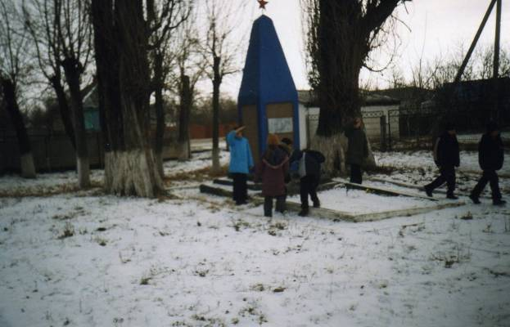

9 мая 2003 года открыта мемориальная доска, на которой увековечены имена красноармейцев, замученных немецко-фашистскими захватчиками на территории нашего села.
По далеко неполным данным фашисты замучили 22 человека. Не вернулись с поля боя 164 наших односельчанина, многие пропали без вести.

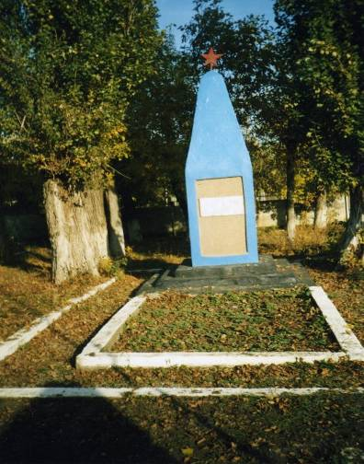

Братская могила с мемориальной доской.

Эта страшная война оставила след почти в каждой семье. Трудно найти семьи, которые не обошла война. В моей семье погиб прадед – Бургацкий Фёдор Иванович. Он ушёл на войну в июле 1941 года. В 1943 году пришло извещение «пропал без вести».
Сколько матерей плакало по сыновьям, сколько жён не дождались мужей, павших на поле битвы за свободу и честь родной земли.

Знали люди, что война – это пропасть, гибель… но матери, жёны ждали своих фронтовиков. Ждали, даже если приходила похоронка. Ждали, надеялись. Ждала мужа и моя прабабушка – Бургацкая Мария Ивановна, овдовевшая в 29 лет.

Им в праздник никто цветов не дарит
И не приходит под родимый кров.
Годами одиночество их старит –
Простых душою, незаметных вдов.

Погибли на этой войне и мои двоюродные прадеды: Бургацкие Роман, Василий, Андрей, Шамота Семён, Федот.
Мой прадед, Шамота Федот Семёнович, прошёл всю войну. Дошёл до Кёнигсбёрга и возвратился домой с многочисленными ранениями и наградами. В нашей семье хранятся трофеи, которые прадед принёс с войны - немецкая ложка и вилка.
В нашем селе жили участники битвы за Москву – Евсюков В.С., Сталинградской битвы – Экизов В.И., Арутюнян Левон Павлович, боёв за Кубань – Спивак М.П.
Служили в 4-м Кубанском казачьем кавалерийском корпусе- Апостолов П.К., Ляшенко Н.Я., Маханов Г.К.

Победой кончилась война,
Те годы позади.
Горят медали, ордена
У многих на груди.
Народ победу одержал,
Страну фашистам не отдал,
Отстроил заново державу,
Привёл её к великой славе.

1418 дней и ночей продолжалась Великая Отечественная война. Потоками крови и слёз была омыта за эти нескончаемо долгие 4 года наша многострадальная земля. И если собрать воедино горькие материнские слёзы, пролитые по погибшим сыновьям, то образовалось бы море Скорби и потекли бы от него во все уголки планеты реки Страдания.
Вечная благодарность от потомков наших защитников, отвоевавших мир на земле. Не увядают букеты на могилах павших героев, у подножий памятников, обелисков. Никто не забыт! Ничто не Забыто!
Задача нашего поколения – сберечь память о подвигах героев и передать следующим поколениям. Зная печальные страницы нашей истории, не допустить повторения войны.
Наш священный долг помнить всегда об этом, свято чтить память павших и оберегать их вечный покой.
Никогда и никому не топтать земли нашей с оружием в руках. И мы молодое поколение, не посрамим доброй славы русского оружия. Клянёмся!.
«Ещё много имён защитников родной Белореченской земли будут названы и увековечены. И память о тех суровых военных годах и о солдатах- освободителях будет передаваться из поколения в поколение. Ибо это главный закон выживания человечества – Закон Памяти».

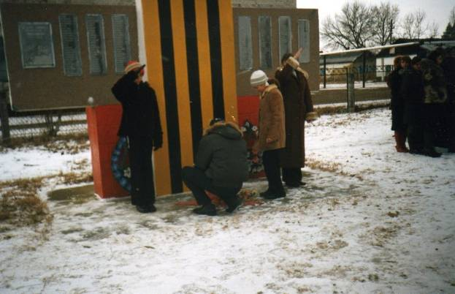

Митинг, посвящённый 65 годовщине освобождения Белореченского района от немецко-фашистских оккупантов. 31.01.08г.

По местам боевой славы.
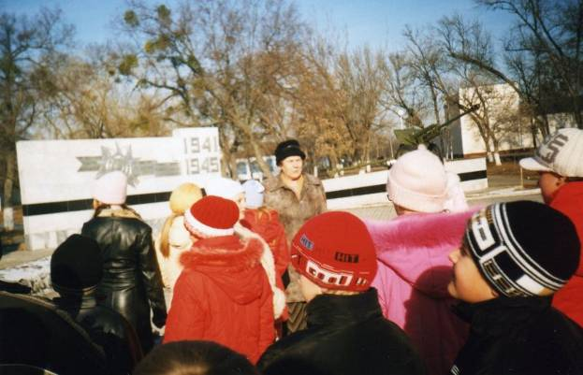

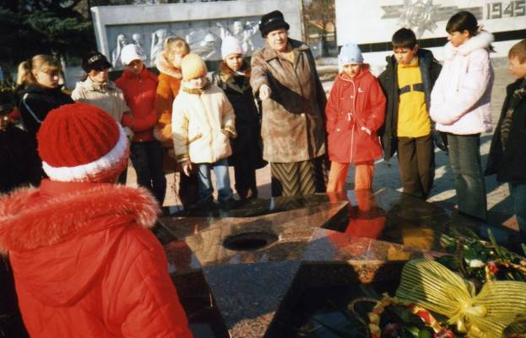

Учащиеся нашей школы с директором Белореченского музея Г.А. Морозкиной.

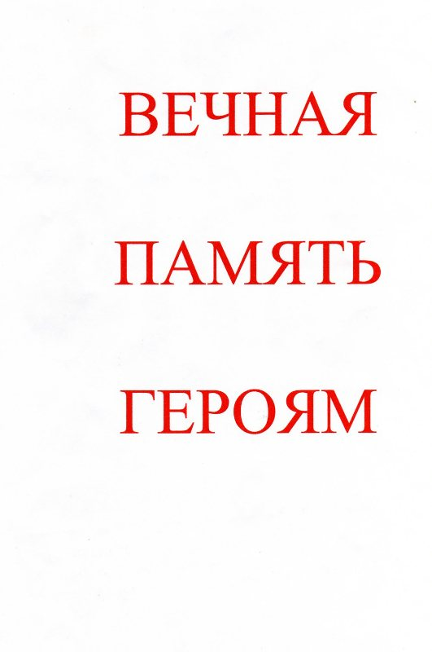

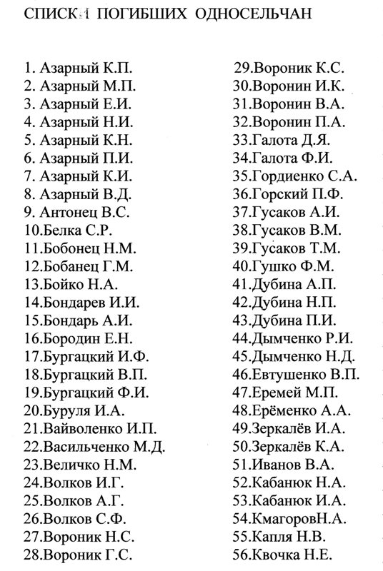

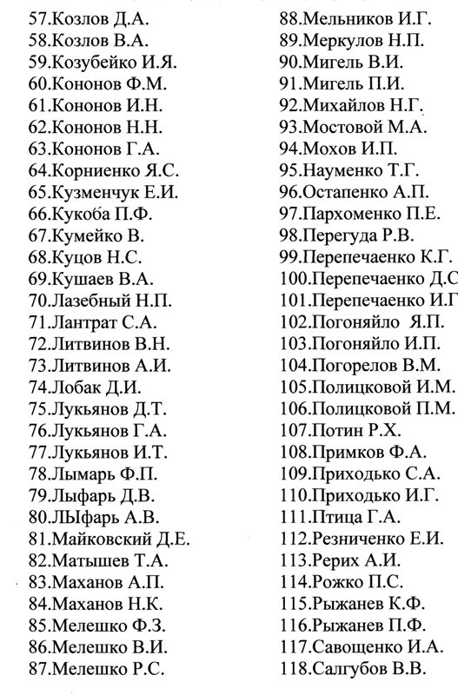

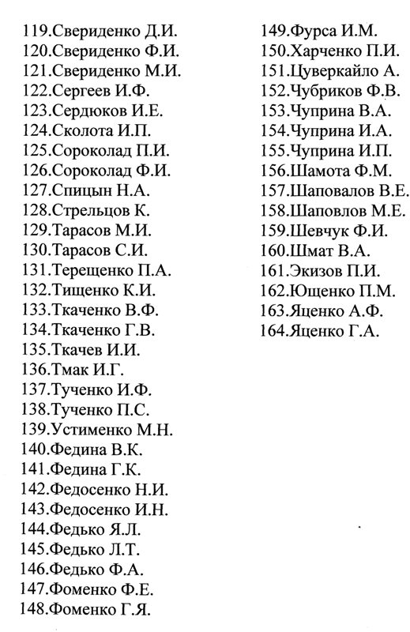
Список использованной литературы

- А.А. Зайцев, С.А. Лукьянов. Кубань в 20 веке . Краснодар 2006.
- Г.А. Морозкина. Белореченский район в годы Великой Отечественной Войны 1941-1945 гг. ГУРИПП «Адыгея» Майкоп-2005.
- В.Е. Щетнёв, Е.В. Смородина. История Кубани 20 век. Краснодар 2001.
- «Огни Кавказа» №10 , 31 января 2007 год.
- Акт о зверствах фашистов на территории села Новоалексеевского во время оккупации 30 августа 1943 года. Краснодарский архив.
- Воспоминания старожилов села Мигель Е.А. и Бургацкой М.И.

План.
1.Ведение. «65 летия освобождения Кубани от немецко-фашистских захватчиков.
2.Основная часть. Село Новоалексеевское в годы Великой Отечественной войны с 1945 года.
1) Как начиналась война.
а) Воспоминания земляков о периоде оккупации.
3) Зверства фашистов в нашем селе.
4) Герои Великой Отечественной – наши односельчане.
5) След, который оставила война в моей семье.
3. Заключение.
Война – это великий урок для всех людей.

